# Instalação do Cloudera Manager – CentOS 7

## Configuração do node Master

- Atualizar o sistema operacional

yum update

- Baixar o Wget

yum install wget

- Baixar o repositório do Cloudera Manager

<https://archive.cloudera.com/cm5/redhat/7/x86_64/cm/cloudera-manager.repo>

- Copiar do diretório atual para o diretório /etc/yum.repos.d

- Instalar o Oracle JDK pelo repositório do Cloudera

yum install oracle-j2sdk1.7

- Inserir no .bashrc o export do JAVA_HOME

export JAVA_HOME=/usr/java/jdk1.7.0_67-cloudera

- Instalar o MySQL

wget http://repo.mysql.com/mysql-community-release-el7-5.noarch.rpm

rpm -ivh mysql-community-release-el7-5.noarch.rpm

yum update

yum install mysql-server

systemctl start mysqld

- Parar o serviço do MySQL

service mysqld stop

- Mover log antigos do InnoDB /var/lib/mysql/ib_logfile0 e /var/lib/mysql/ib_logfile1 para um local de backup diferente de /var/lib/mysql

mv /var/lib/mysql/ib_logfile0 ~/bkpmysql/

mv /var/lib/mysql/ib_logfile1 ~/bkpmysql/

- Localizar o arquivo de configuração do MySQL

| **File Name** | **Purpose** |
| --- | --- |
| /etc/my.cnf | Global options |
| /etc/mysql/my.cnf | Global options |
| ***SYSCONFDIR***/my.cnf | Global options |
| $MYSQL_HOME/my.cnf | Server-specific options (server only) |
| defaults-extra-file | The file specified with [--defaults-extra-file](https://dev.mysql.com/doc/refman/5.6/en/option-file-options.html#option_general_defaults-extra-file), if any |
| ~/.my.cnf | User-specific options |
| ~/.mylogin.cnf | User-specific login path options (clients only) |

- Alterar o arquivo my.cnf como exemplo abaixo:

[mysqld]

transaction-isolation = READ-COMMITTED

# Disabling symbolic-links is recommended to prevent assorted security risks;

# to do so, uncomment this line:

# symbolic-links = 0

key_buffer_size = 32M

max_allowed_packet = 32M

thread_stack = 256K

thread_cache_size = 64

query_cache_limit = 8M

query_cache_size = 64M

query_cache_type = 1

max_connections = 550

#expire_logs_days = 10

#max_binlog_size = 100M

#log_bin should be on a disk with enough free space. Replace '/var/lib/mysql/mysql_binary_log' with an appropriate path for your system

#and chown the specified folder to the mysql user.

log_bin=/var/lib/mysql/mysql_binary_log

# For MySQL version 5.1.8 or later. For older versions, reference MySQL documentation for configuration help.

binlog_format = mixed

read_buffer_size = 2M

read_rnd_buffer_size = 16M

sort_buffer_size = 8M

join_buffer_size = 8M

# InnoDB settings

innodb_file_per_table = 1

innodb_flush_log_at_trx_commit = 2

innodb_log_buffer_size = 64M

innodb_buffer_pool_size = 4G

innodb_thread_concurrency = 8

innodb_flush_method = O_DIRECT

innodb_log_file_size = 512M

[mysqld_safe]

log-error=/var/log/mysqld.log

pid-file=/var/run/mysqld/mysqld.pid

sql_mode=STRICT_ALL_TABLES

- Habilitar o serviço do MySQL para iniciar junto com o SO

Systemctl enable mysqld.service

- Iniciar o serviço do MySQL

service mysqld start

- Verificar se o serviço está ativo

Systemctl status mysqld.service

- Fazer o procedimento de instalação segura do MySQL

Sudo /usr/bin/mysql_secure_installation

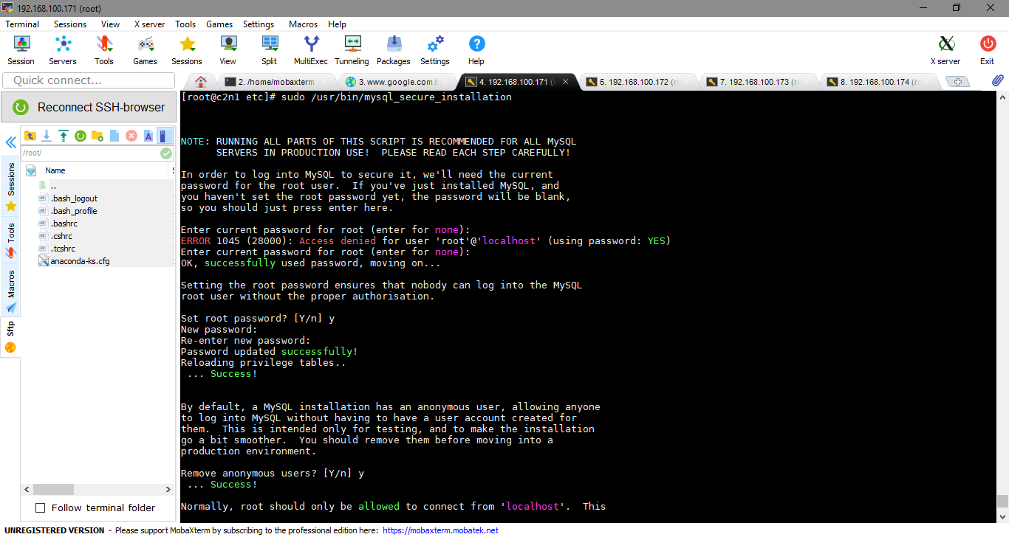

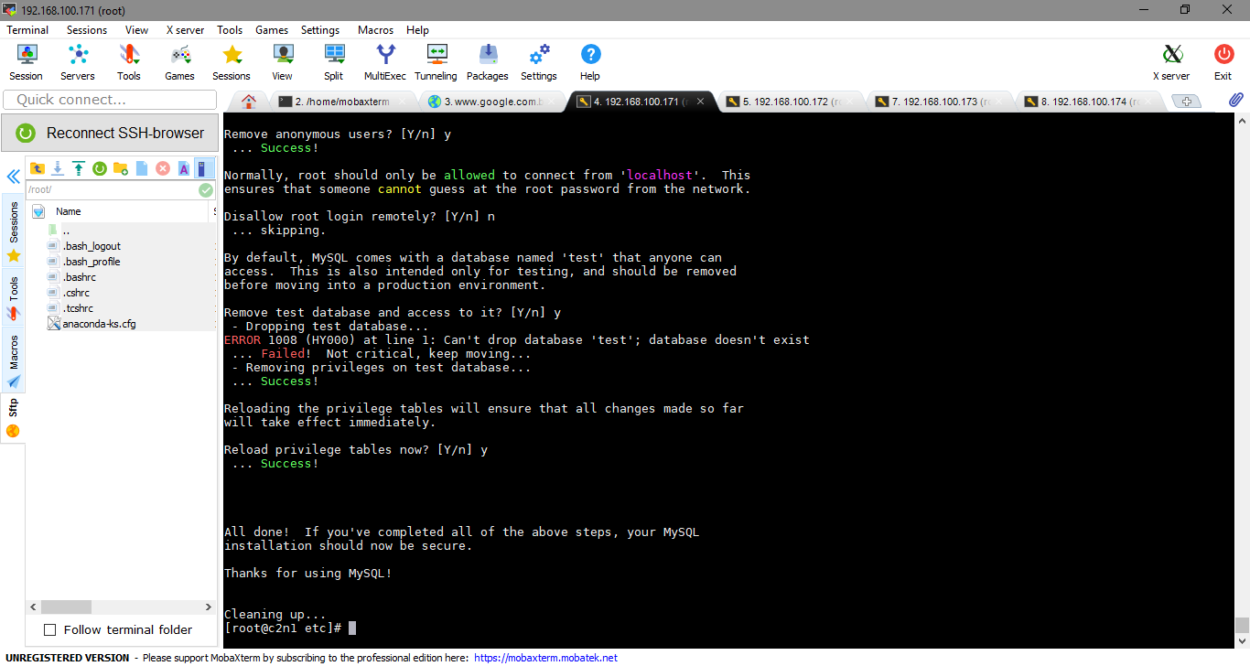

- Instalar o conector JDBC para MySQL

a. Entrar na página

<http://www.mysql.com/downloads/connector/j/5.1.html>

b. Efetuar login

c. Copiar o link para download

d. Baixar na máquina via wget

wget [link]

e. Descompactar o arquivo .tar.gz

tar zxvf mysql-connector-java-5.1.31.tar.gz

f. Criar o diretório em /usr/share/java caso não exista

mkdir -p /usr/share/java/

g. Copiar o .jar para a pasta criada no passo acima renomeando o arquivo

cp mysql-connector-java-x.x.xx/mysql-connector-java-x.x.xx-bin.jar /usr/share/java/mysql-connector-java.jar

- Executar a preparação do MySQL para o SCM

sudo /usr/share/cmf/schema/scm_prepare_database.sh mysql -h [endereço_servidor_mysql] -u[username] -p[password] --scm-host [endereço_servico_scm] scm scm scm

- Dropar o usuário temporário

drop user 'temp'@'%';

- Criar os databases no MySQL

a. Logar no MySQL

mysql -u root -p

b. Criar o database

mysql> create database database DEFAULT CHARACTER SET utf8;

c. Executar o grant na database

mysql> grant all on database.* TO 'user'@'%' IDENTIFIED BY 'password';

d. Databases: Activity Monitor, Reports Manager, Hive Metastore Server, Sentry Server, Cloudera Navigator Audit Server, Cloudera Navigator Metadata Server

| **Role** | **Database** | **User** | **Password** |
| --- | --- | --- | --- |
| Activity Monitor | amon | amon | amon_password |
| Reports Manager | rman | rman | rman_password |
| Hive Metastore Server | metastore | hive | hive_password |
| Sentry Server | sentry | sentry | sentry_password |
| Cloudera Navigator Audit Server | nav | nav | nav_password |
| Cloudera Navigator Metadata Server | navms | navms | navms_password |
| Hue | hue | hue | hue_password |

- Configurar os nodes slaves

- Iniciar o serviço do SCM

service cloudera-scm-server start

- Acompanhar a subida do serviço através do LOG

tail -f /var/log/cloudera-scm-server/cloudera-scm-server.log

- Abrir navegador e entrar no endereço do serviço do SCM pela porta default 7180

<http://192.168.100.171:7180>

Username: admin

Password: admin

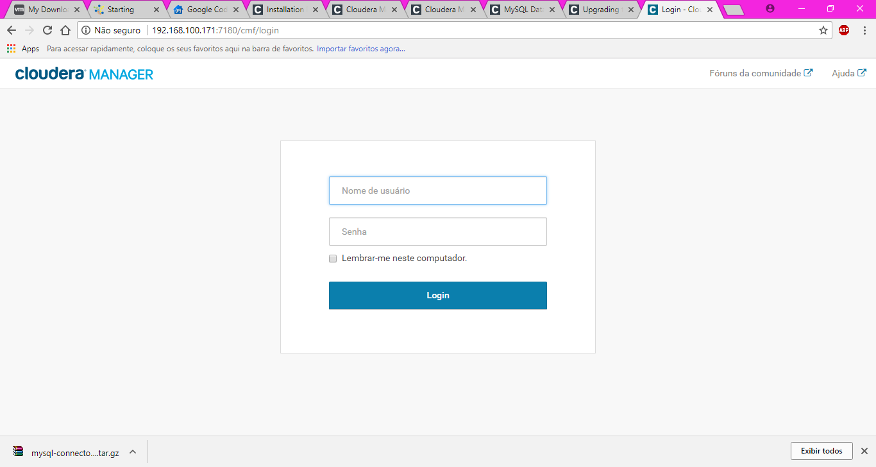

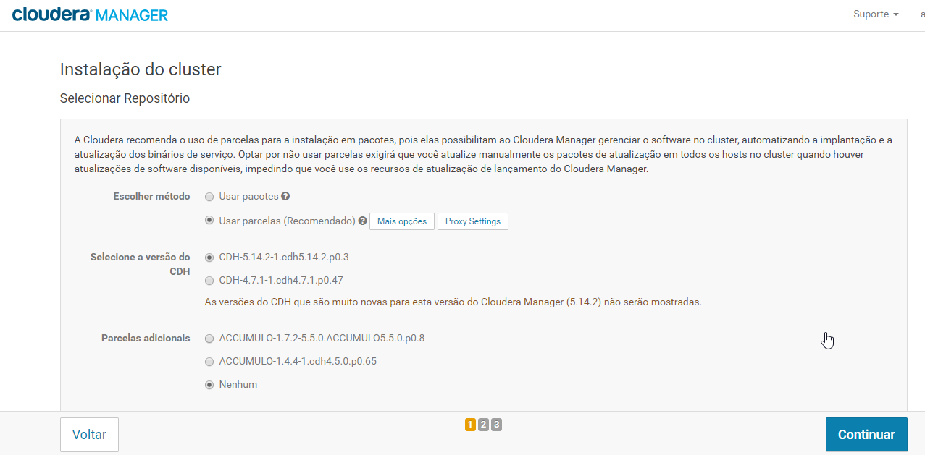

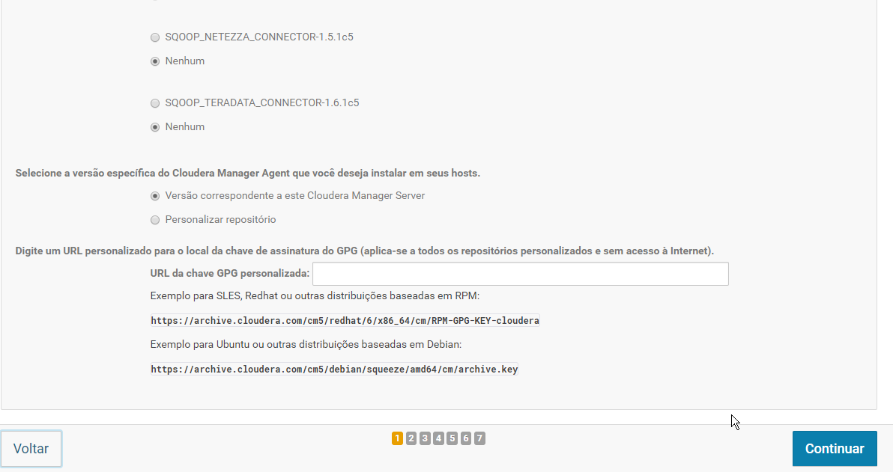

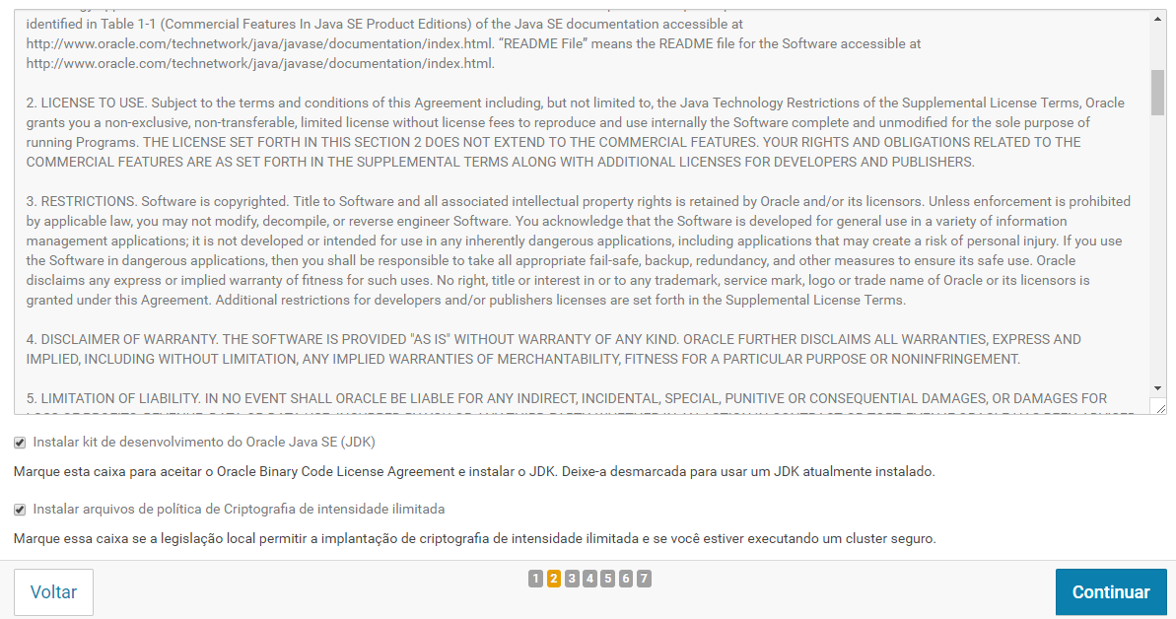

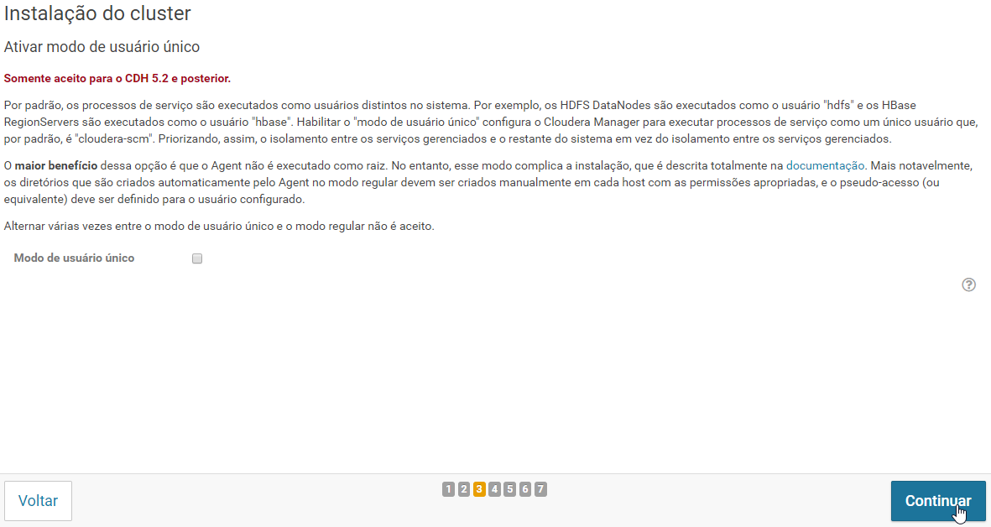

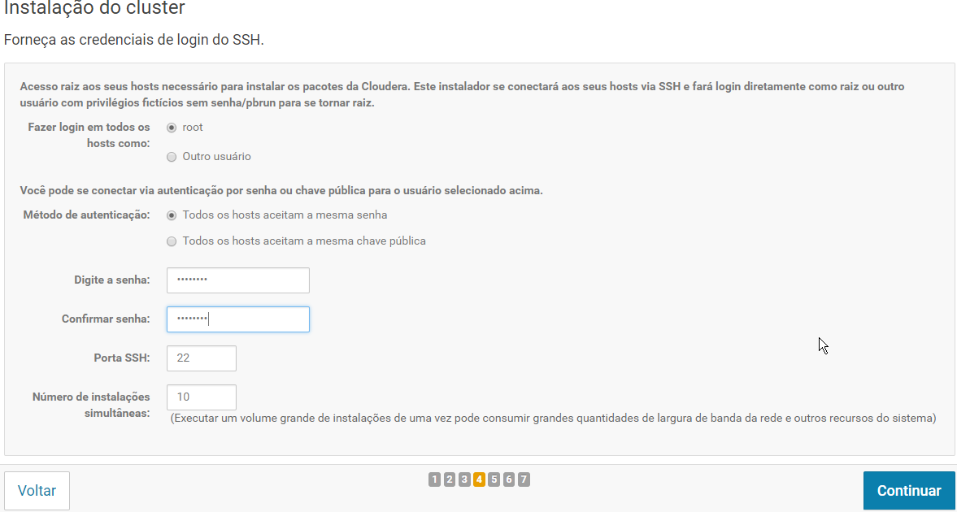

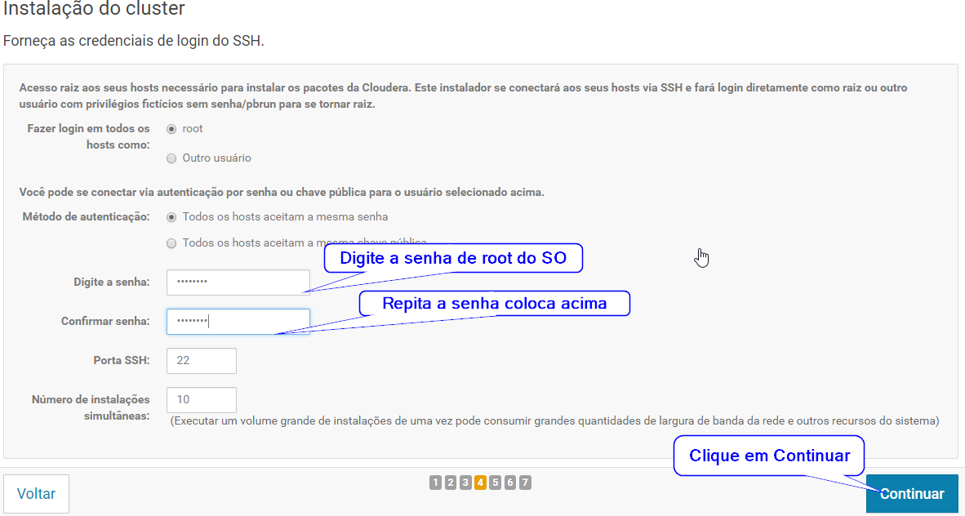

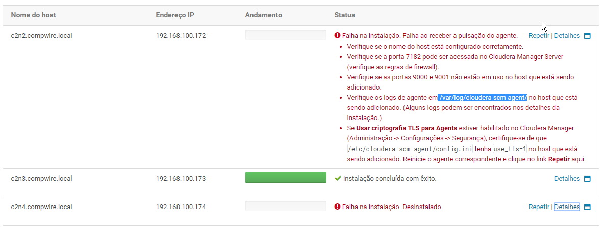

- Aceitar os termos de uso

- Escolher a versão de Avaliação e Continuar

- Informar os FQNs separados por vírgula

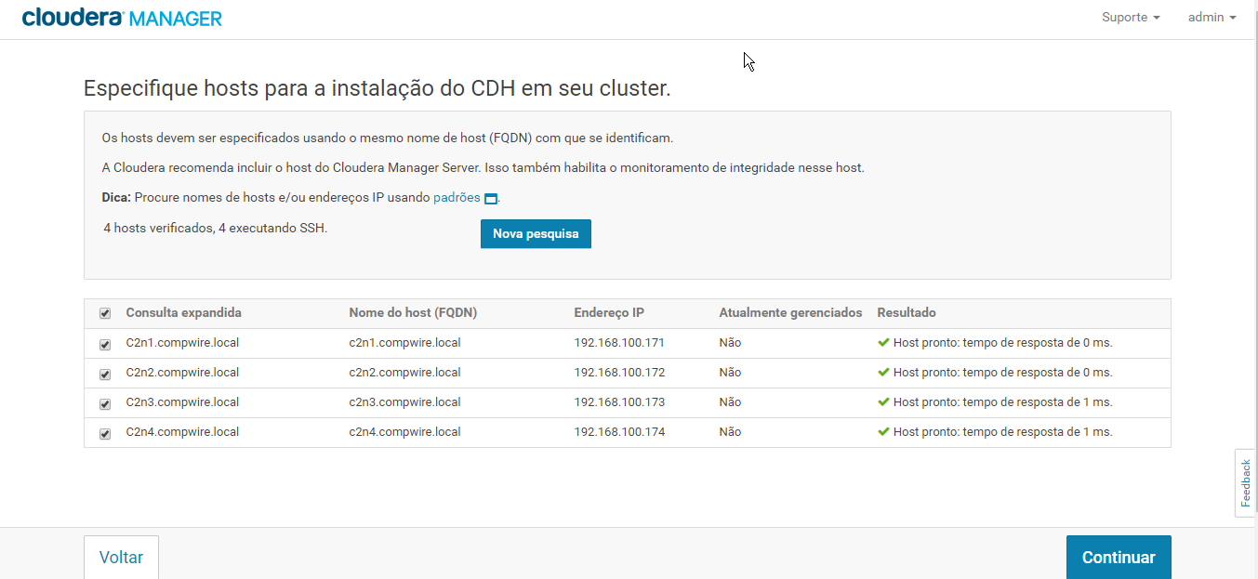

- Clicar em Continuar

- Clicar em Continuar

- Iniciar a instalação no Master e Slaves

- Interface Web do NameNode

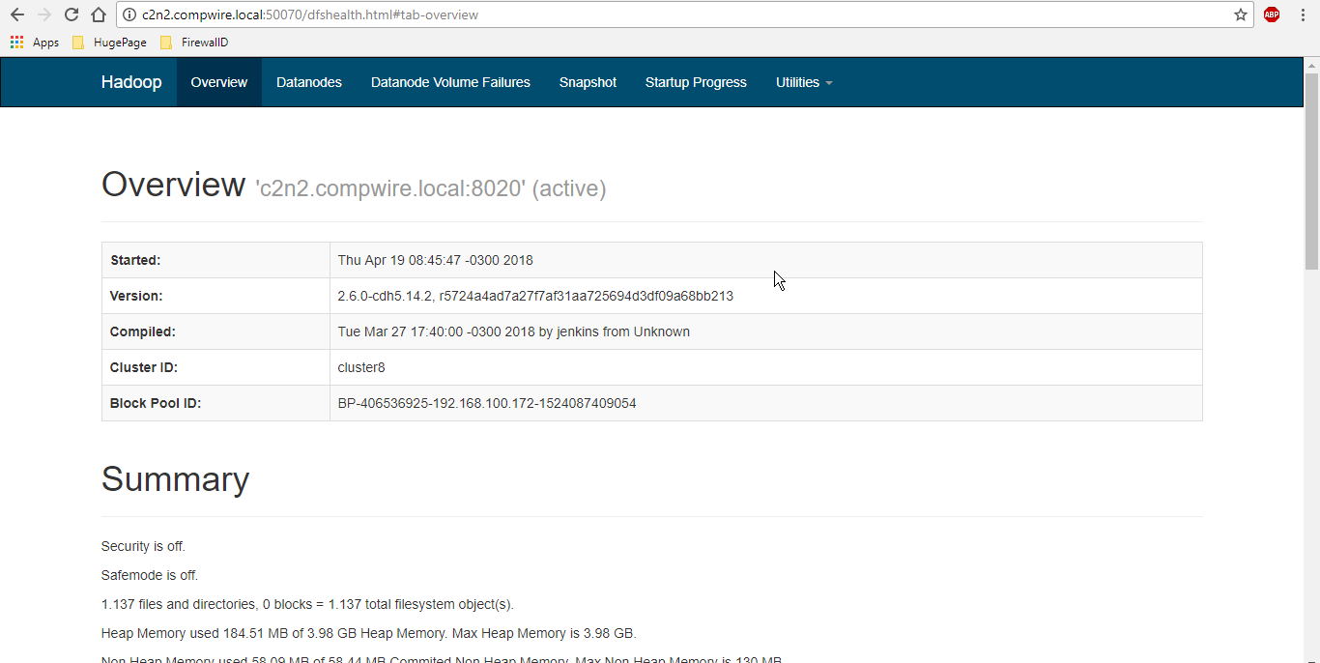

- Ambiente em funcionamento

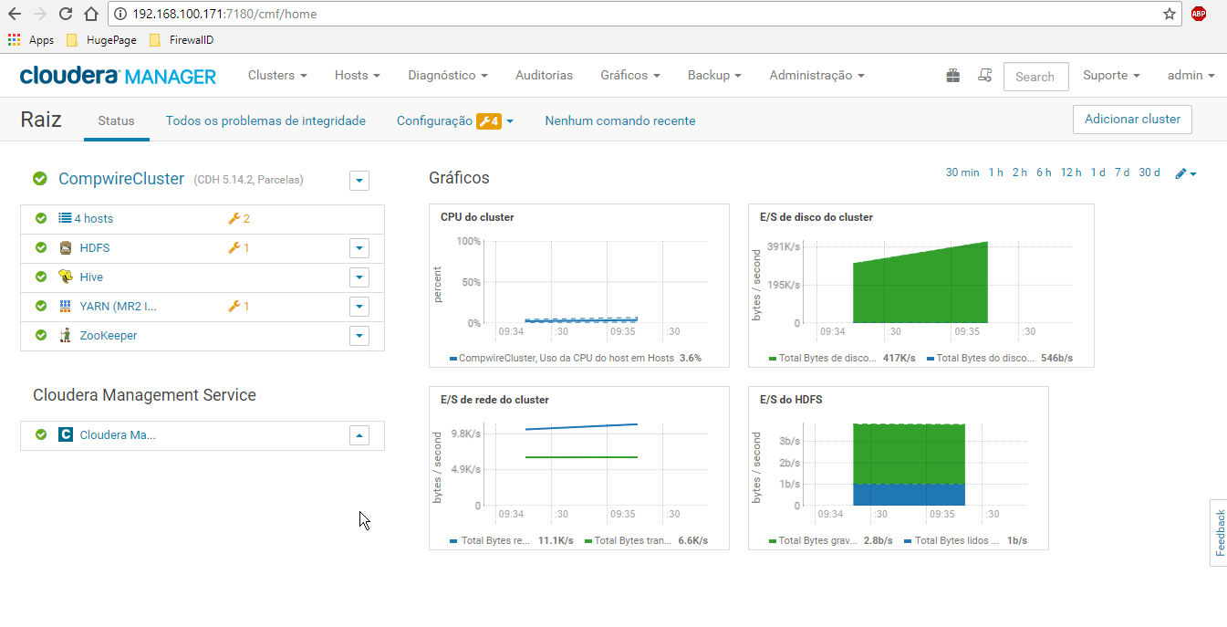

- Ajustando o ambiente

a. Dar permissão 777 para a pasta /tmp

sudo -su hdfs hdfs dfs -chmod 777 /tmp

b. Criar a pasta /user/history para o usuário mapred para poder subir o JobHistory do Yarn

sudo -su hdfs hdfs dfs -mkdir /user/history

c. Trocar o owner da pasta /user/history

sudo -su hdfs hdfs dfs -chown mapred:supergroup /user/history

d. Ajustar o permissionamento dos diretórios hadoop* caso na instalação ocorra falha

1. Alterar o owner do diretório

chown hdfs:hdfs hadoop-hdfs

chown httpfs:httpfs hadoop-httpfs

chown kms:kms hadoop-kms

chown mapred:mapred hadoop-mapreduce

chown yarn:yarn hadoop-yarn

2. Alterar a permissão do diretório para 775

chmod 775 hadoop-hdfs

chmod 775 hadoop-httpfs

chmod 775 hadoop-kms

chmod 775 hadoop-mapreduce

chmod 775 hadoop-yarn

## Configuração dos nodes slaves

Configurações para CentOS 7

- Atualizar o SO

yum update

- Baixar o Wget

yum install wget

- Baixar o repositório do Cloudera Manager

a. Baixar o arquivo do repositório wget <https://archive.cloudera.com/cm5/redhat/7/x86_64/cm/cloudera-manager.repo>

b. Copiar do diretório atual para o diretório /etc/yum.repos.d

cp cloudera-manager.repo /etc/yum.repos.d/

- Parar o serviço do Firewall

systemctl stop iptables.service

systemctl stop ip6tables.service

- Desativar o serviço do Firewall

systemctl disable iptables.service

systemctl disable ip6tables.service

- Editar o arquivo do grub em /etc/default/grub

a. Inserir na linha GRUB_CMDLINE_LINUX

GRUB_CMDLINE_LINUX="crashkernel=auto rd.lvm.lv=centos/root rd.lvm.lv=centos/swap rhgb quiet **transparent_hugepage=never**"

b. Salvar o arquivo

c. Setar o transparente_hugepage em tempo de execução

echo never > /sys/kernel/mm/transparent_hugepage/defrag

d. Setar o transparent_hugepage no arquivo /etc/rc.local

vi /etc/rc.local

e. Criar uma cópia /boot/grub2/grub.cfg

cp /boot/grub2/grub.cfg ~/

f. Executar o comando grub2-mkconfig

grub2-mkconfig -o /boot/grub2/grub.cfg

g. Reiniciar a máquina

shutdown -r

h. Verificar se o transparente_hugepage foi desabilitado

cat /proc/cmdline



- Desabilitar o SELinux

a. Verificar o status

sestatus

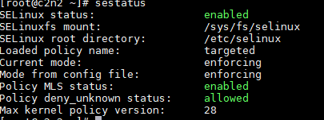

Setar para permissive, reiniciar a máquina, setar para enforcing reiniciar e então colocar para disabled e reiniciar

b. Editar o arquivo /etc/selinux/config

vi /etc/sysconfig/selinux

c. Alterar a linha SELINUX para SELINUX=disabled conforme imagem abaixo:

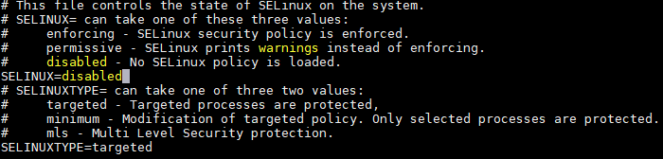

d. Execute o comando para validar

sestatus

d. Salve o arquivo

- Instalar o NTP

a. Instalar os pacotes

yum install ntp

b. Editar o arquivo /etc/ntp.conf e alterar os servidores do NTP para:

* server 0.pool.ntp.org

* server 1.pool.ntp.org

* server 2.pool.ntp.org

c. Habilitar o serviço

systemctl enable ntpd.service

d. Ativar o serviço NTP

systemctl start ntpd.service

e. Sincronizar o node

ntpdate -u 0.pool.ntp.org

f. Sincronizar o clock do sistema

hwclock –systohc

- Alterar o swapiness

a. Alterar em tempo de execução

sysctl vm.swappiness=10

b. Incluir no arquivo /etc/sysctl.conf

vi /etc/sysctl.conf

-

- Testar a conexão ssh entre os nodes

- Testar o I/O do HDFS

hadoop jar /opt/cloudera/parcels/CDH/lib/hadoop-0.20-mapreduce/hadoop-examples.jar \

teragen -Dmapred.map.tasks=300 \

-Dmapred.map.tasks.speculative.execution=false 100000 \

terasort-input

- Testar o processamento do HDFS

- rclocal